课程编号：100172003 北京理工大学2019-2020学年第一学期
2018级概率与数理统计试题
座号 班级 学号 姓名
（本试卷共8页，八个大题，满分100分；最后一页空白纸为草稿纸，可撕下，考试结束后不交此页草稿纸，答案写在草稿纸上无效）
题号 | 一 | 二 | 三 | 四 | 五 | 六 | 七 | 八 | 总分 | 核分
得分
签名
附表：
Φ(2)=0.9772,Φ(1.96)=0.975,Φ(1.64)=0.95，Φ(3)=0.9987，Φ(1)=0.8413，Φ(1/3)=0.6293，
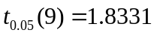，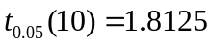，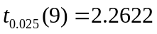,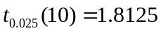，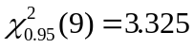，
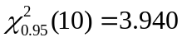，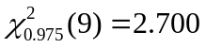，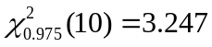，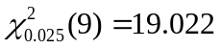，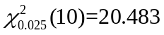，
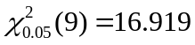，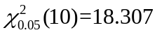 ,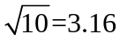
一、填空题（10分，将答案写在下面的表格中）
得分
序号 | 1 | 2 | 3 | 4 | 5
答案
1.设离散型随机变量X的分布律为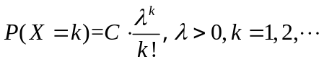，则常数C为 .
2.设随机变量X服从正态分布N(2,5)，随机变量Y服从正态分布N(1,4)，且X与Y相互独立，则概率 P(X≤Y+4)= .
3.设随机变量与相互独立且都服从均匀分布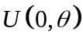，则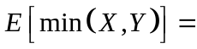 .
4.设总体X服从期望为2的指数分布，X₁, X₂,…, X_{n}是来自总体X的简单随机样本，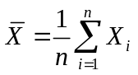，则统计量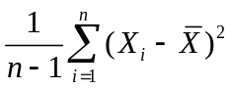的数学期望为 .
5.设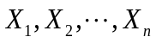为取自总体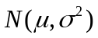的一个样本，其中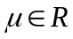，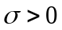均未知，，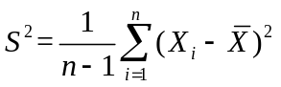分别表示样本均值和样本方差，则对于给定的常数α（0<α<1），区间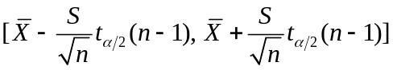包含μ的概率是 .

二、（12分）
得分
在数字通讯中，信号由0和1组成，因为有随机干扰，收到信号时，0被误收作1的概率为0.2，而1被误收作0的概率为0.1，假定发送信号0与1的几率均等.
1. 求发送的是信号0且收到的也是信号0的概率；
2. 求收到的是信号0的概率；
3. 已知收到的是信号0，求发出的是信号0的概率.

三、（10分）
得分
1.叙述“事件A概率为零”与“事件A为不可能事件”的关系，并给出例子支持你的结论.
2.设连续型随机变量X 的概率密度函数为
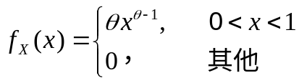
其中常数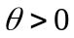，令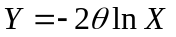. 求Y的概率密度函数f_{Y}(y).

四、（16分）
得分
设二维连续型随机变量(X,Y)的概率密度函数为
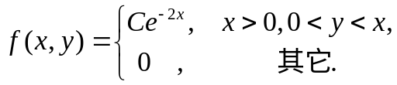
1.确定常数C的值；2.求X与Y边缘概率密度函数f_{X}(x)和f_{Y}(y)，并判断X与Y是否独立；
3.求Z=X+Y的概率密度函数f_{Z}(z)；4.求概率P(X≤Y+2).

五、（14分）
得分
1. 叙述两个随机变量X和Y的相关系数ρ_{XY}的含义.
2. 设G是由x轴、y轴及直线2x+y−2=0所围成的区域，二维随机变量(X,Y)在G内服从均匀分布．求X与Y的相关系数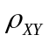．

六、（10分）
得分
已知随机变量X₁, X₂,…, X₁₀₀独立同分布且均服从U(0, 1), 令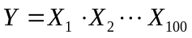, 求Y <e⁻⁸⁰的概率的近似值.

七、（14分）
得分
设总体X服从参数为p的几何分布, 其中0<p<1为未知参数，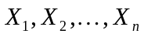为取自该总体的样本, 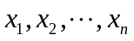为相应的样本观测值.
1.求参数p的矩估计；2.求p的最大似然估计.

八、（14分）
得分
1. 在假设检验问题中
（1）若检验结果是接受原假设，则检验可能犯哪一类错误？
（2）若检验结果是拒绝原假设，则检验又有可能犯哪一类错误？
2. 某厂生产的汽车电池使用寿命服从正态分布N(μ,σ²)，其说明书上写明其标准差不超过0.9年。现随机抽取10个，得样本均值为4年，样本标准差为1.2年。试在显著性水平下，检验厂方说明书上所写的标准差是否可信.

